Colegio Técnico Industrial Don Bosco
Departamento Religión
Salesianos Antofagasta
“Buenos cristianos y honestos ciudadanos”
PRUEBA DE NIVELACIÓN 2020
TERCERO MEDIO
Nombre: __________________________________Curso: _______ Fecha: ________

Puntaje de la prueba: 24 puntos Puntaje Obtenido: _____ Calificación: ________

Objetivos de Aprendizaje:
- Identificar el testimonio de cristianos laicos que han desarrollado su vocación de servicio y fraternidad
- Identificar sus propios intereses y cuestionamientos vocacionales
Instrucciones:
- Lea atentamente las preguntas y siga las instrucciones
- Responda con lapicera negra o azul
- Las preguntas con corrector o tachadas no serán consideradas

Habilidad: Extrae información explícita
II ÍTEM: COMPLETE EL CRUCIGRAMA (8 puntos)
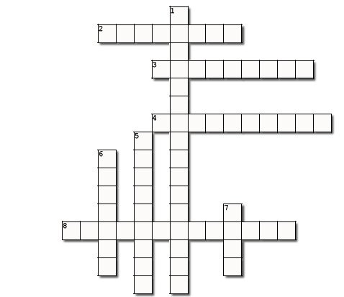
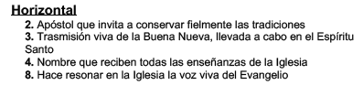

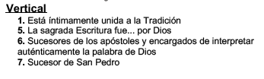

Habilidad: Extrae información explícita y fundamenta.
II ÍTEM: VERDADERO (V) Y FALSO (F)

- Frente a cada afirmación responde V o F según corresponda. Las que consideres Falsas debes justificarlas, de lo contrario no se considerará el puntaje: Falsas corregidas 2 ptos.; sin corregir 0 pto; Verdadera 1 pto.

1. _____ La Sagrada Escritura es el único medio a través del cual podemos conocer a Dios.
______________________________________________________________________

2. _____ La Iglesia con su enseñanza, su vida y su culto conserva y transmite lo que es y lo que cree.
______________________________________________________________________

3. _____ La trasmisión viva, llevada a cabo en el espíritu Santo, es llamada Magisterio.
______________________________________________________________________

4. _____ La tradición y la Sagrada Escritura no están unidas, pero trasmiten el mismo mensaje.
______________________________________________________________________

5. _____El espíritu Santo introduce a los fieles en la verdad plena y hace que habite en ellos la palabra de Cristo.
______________________________________________________________________

6. _____ La Sagrada Escritura está al servicio del Magisterio.
______________________________________________________________________

Habilidad: Definir
III ÍTEM: DEFINE CON TUS PALABRAS CADA UNO DE LOS SIGUIENTES CONCEPTOS Y DÁ UN EJEMPLO DE CADA UNO. (6 puntos)

Magisterio: ___________________________________________________________

_____________________________________________________________________

_____________________________________________________________________

_____________________________________________________________________

Sagrada Escritura: ____________________________________________________

_____________________________________________________________________

_____________________________________________________________________

_____________________________________________________________________

Tradición: ___________________________________________________________

_____________________________________________________________________

_____________________________________________________________________

_____________________________________________________________________

